

**A SYSTEM IN WHICH MULTIPLE AI AGENTS WORK TOGETHER IS CALLED AS MULTI AI AGENT SYSTEM**



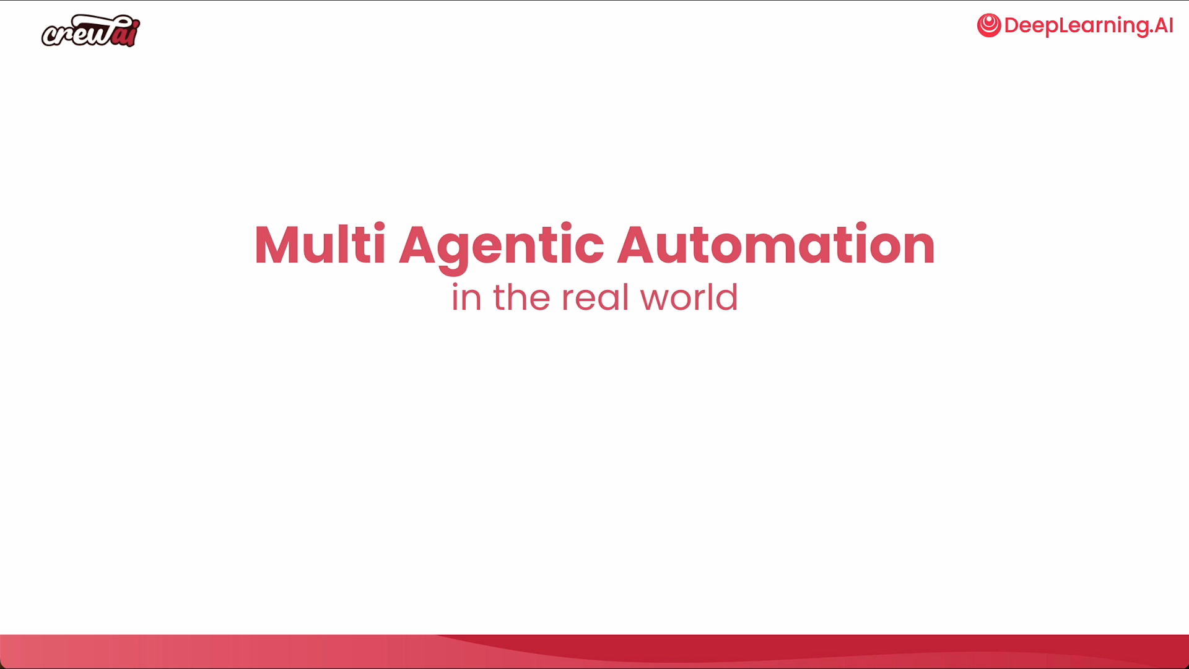

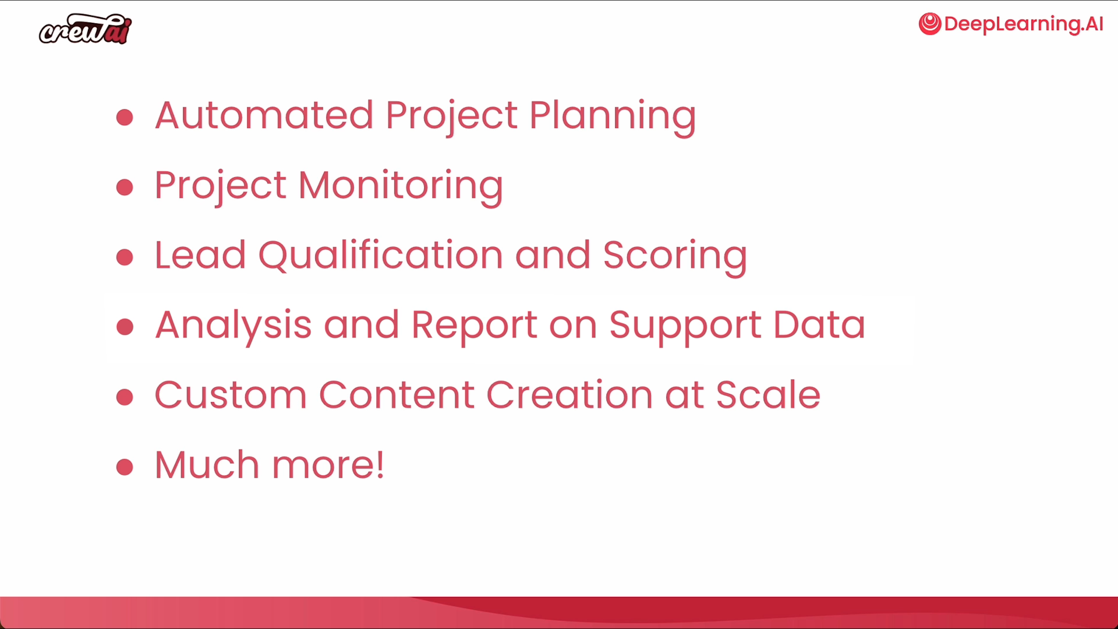

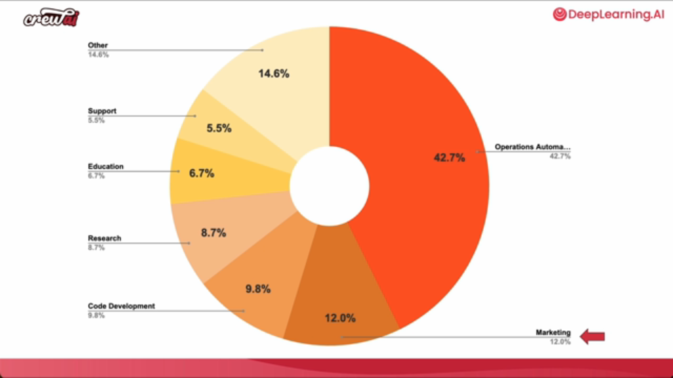

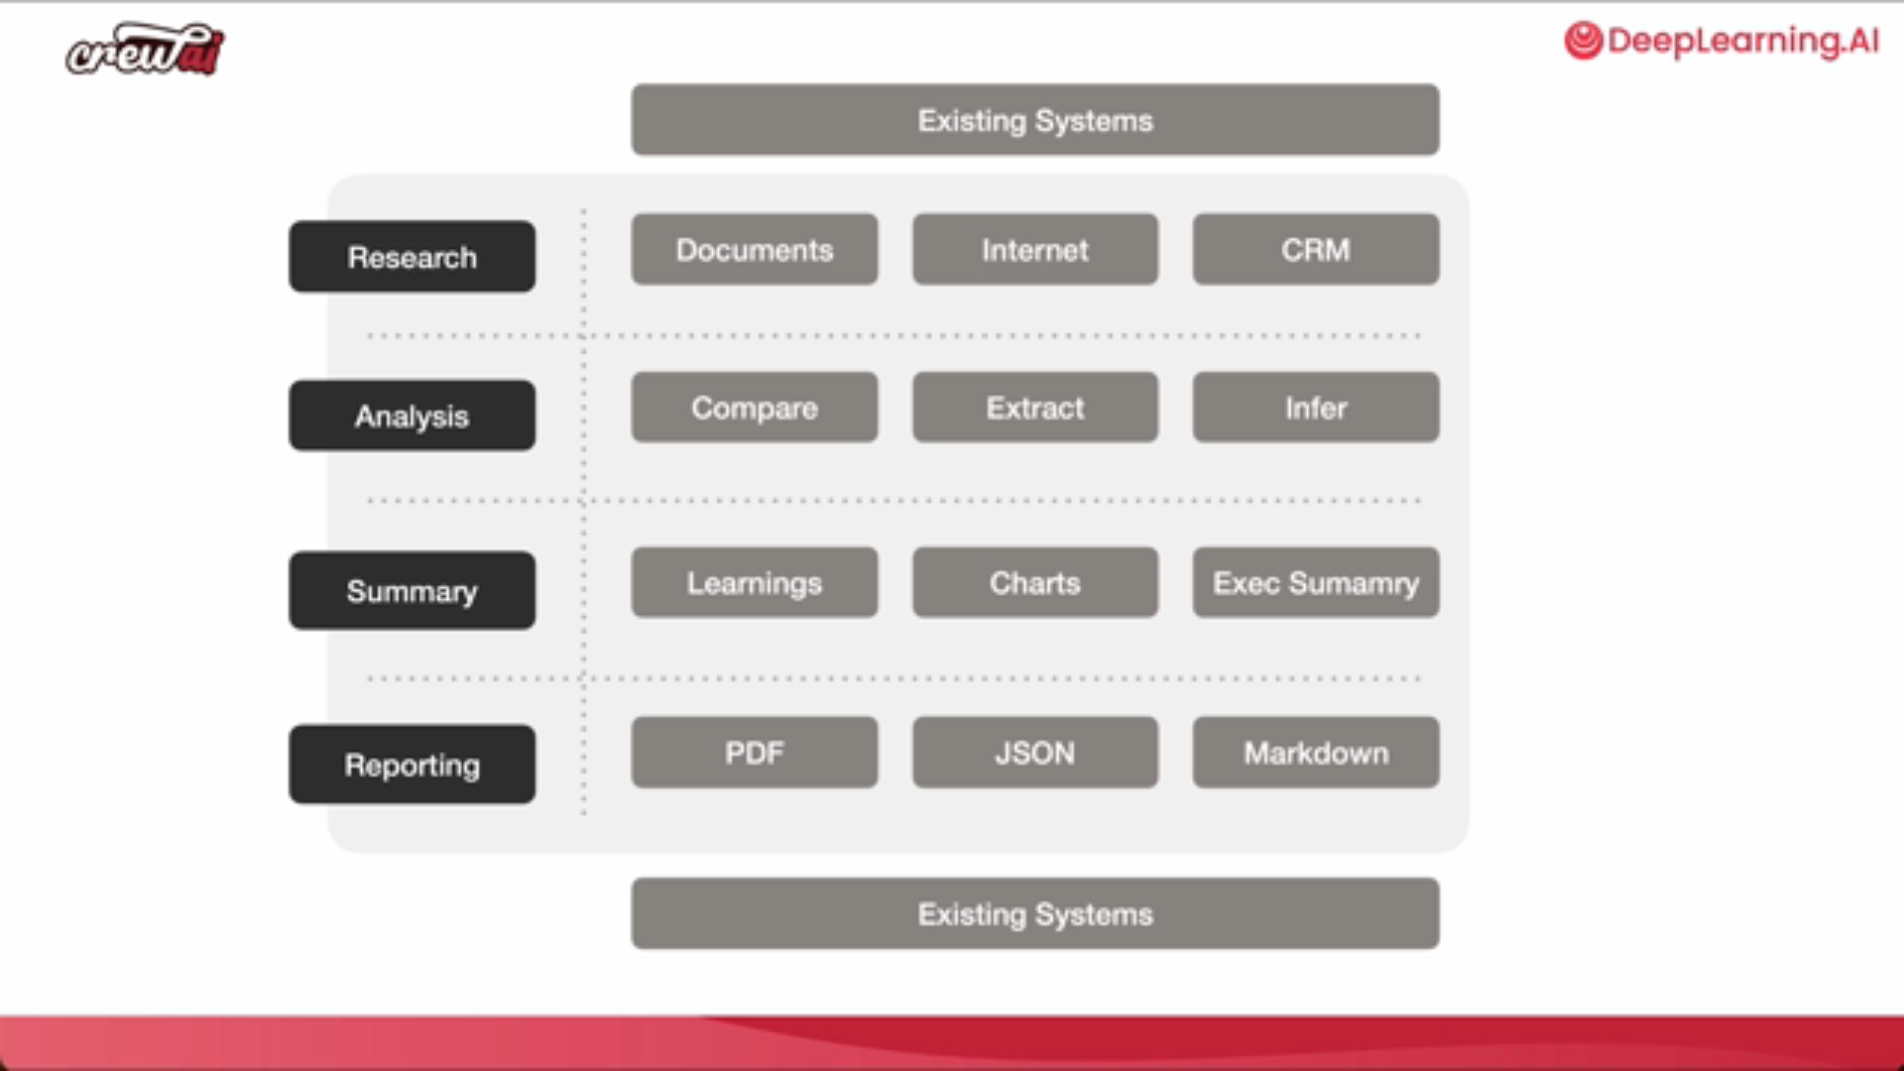

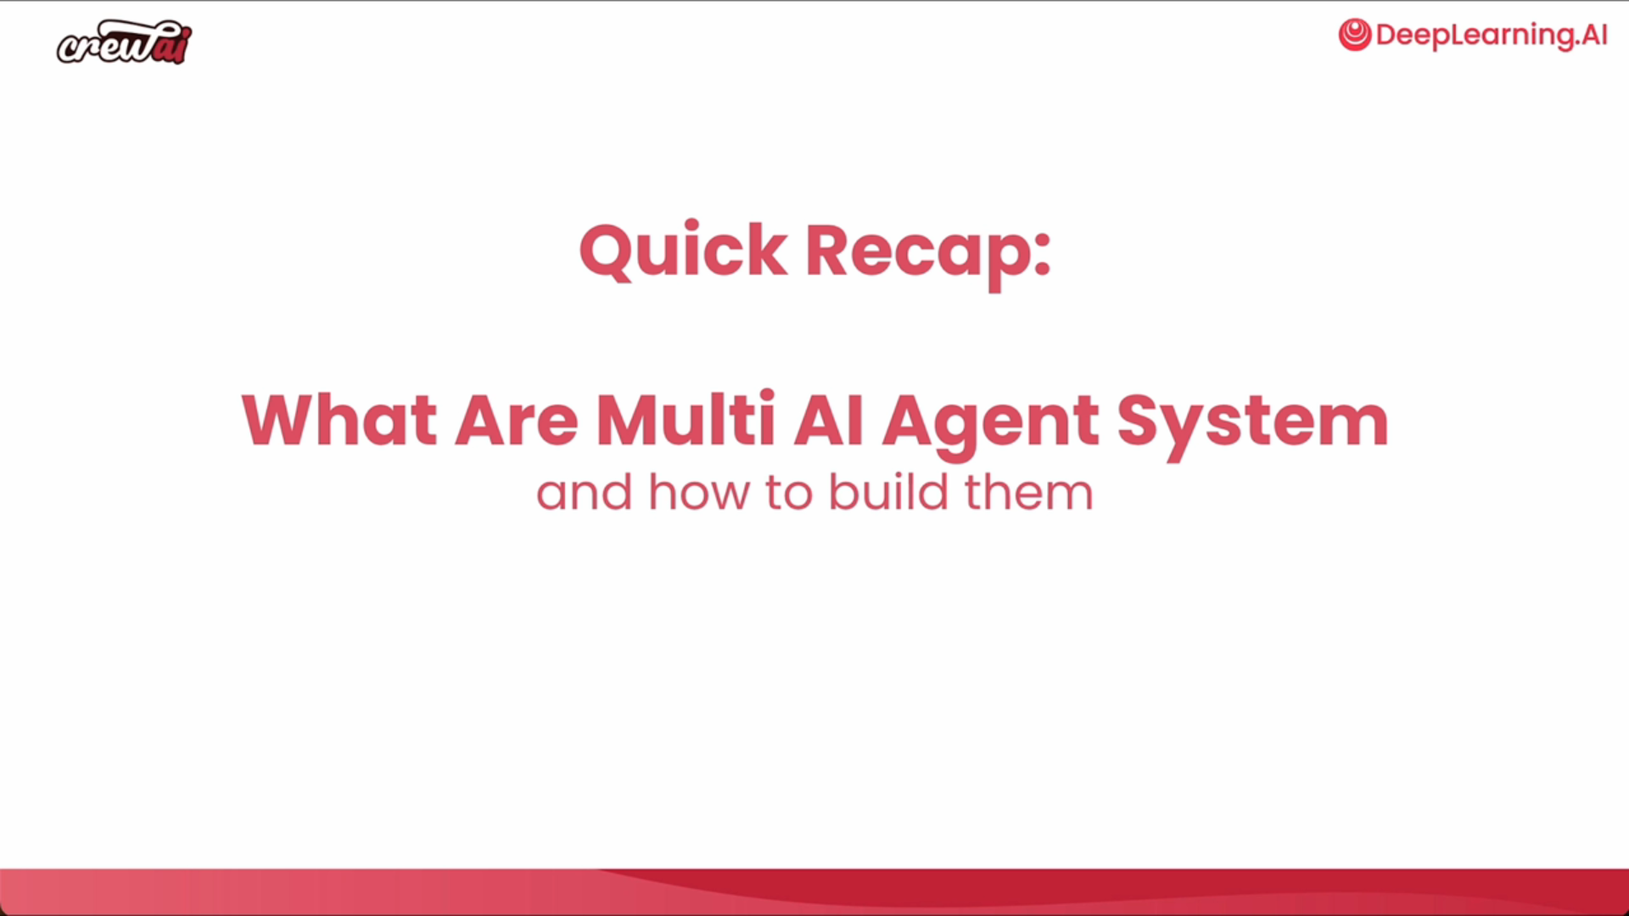

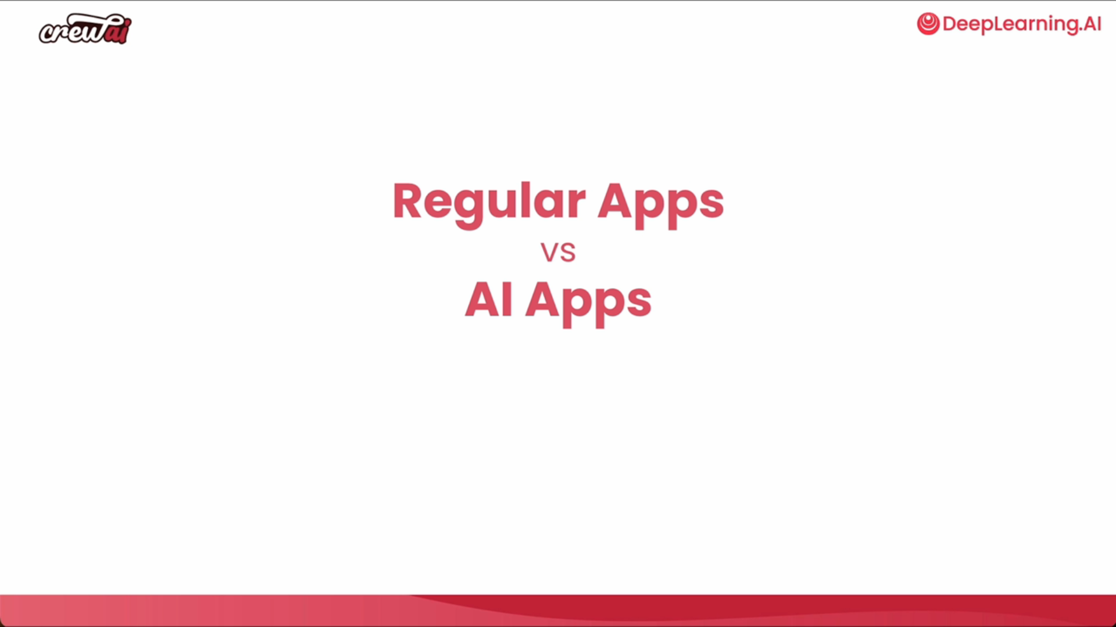

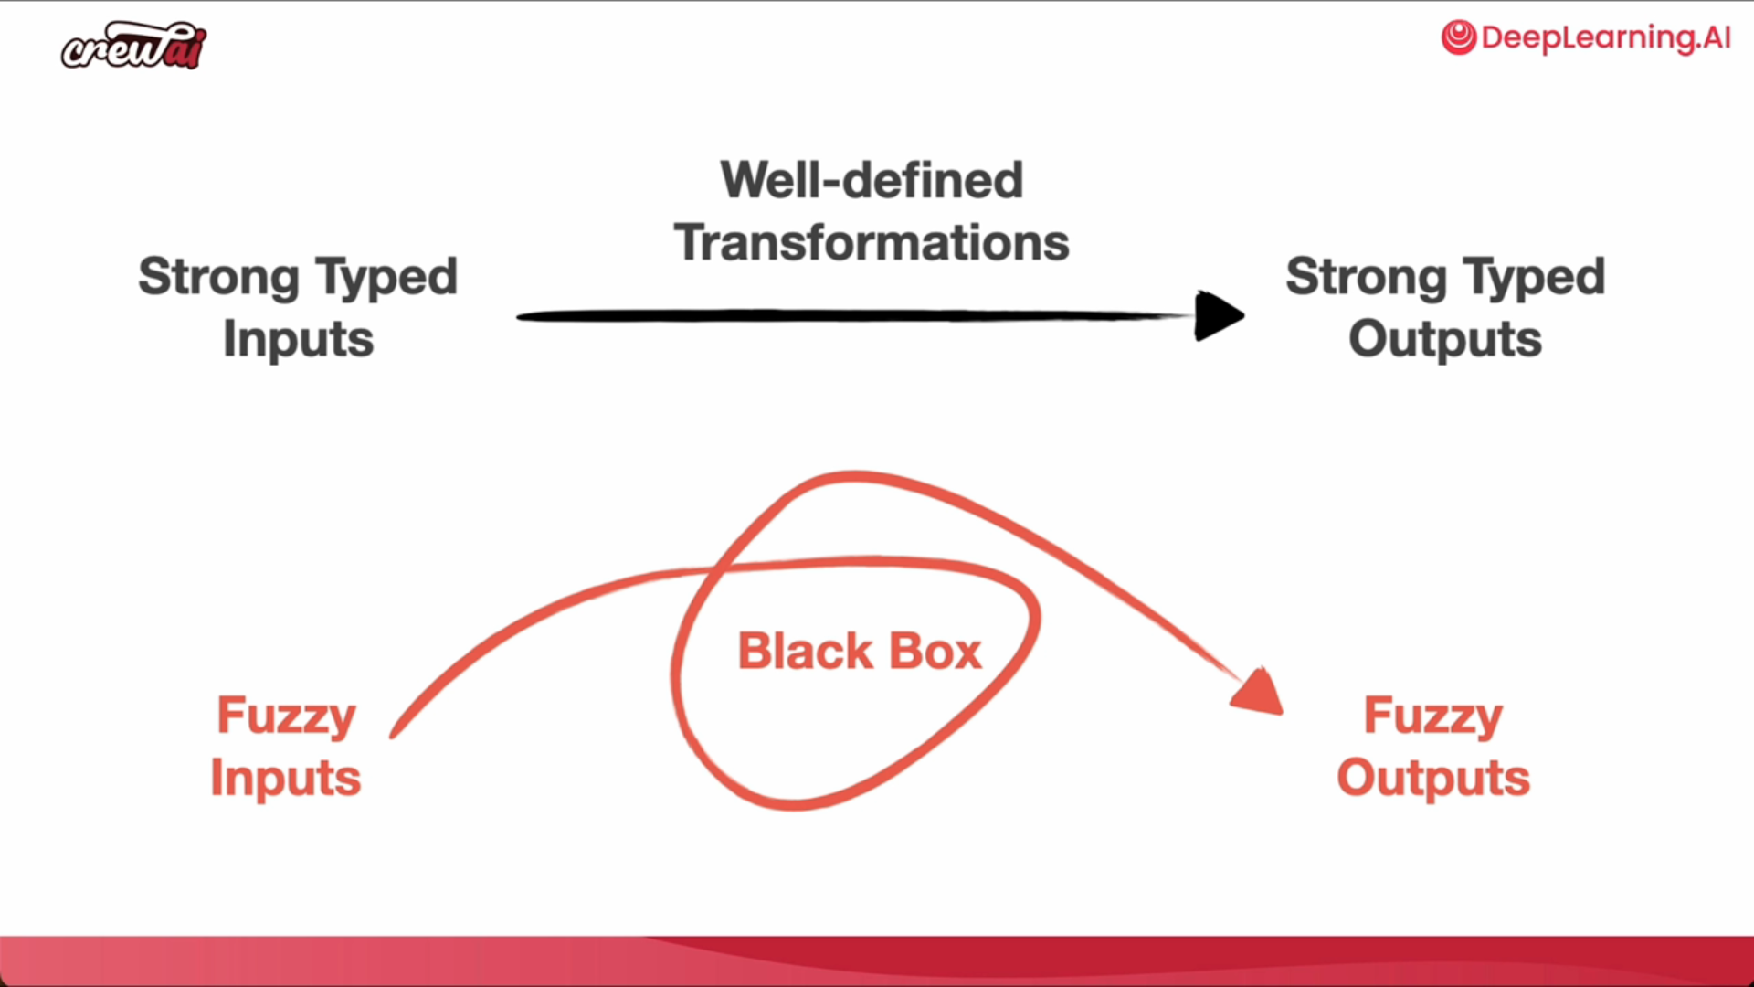

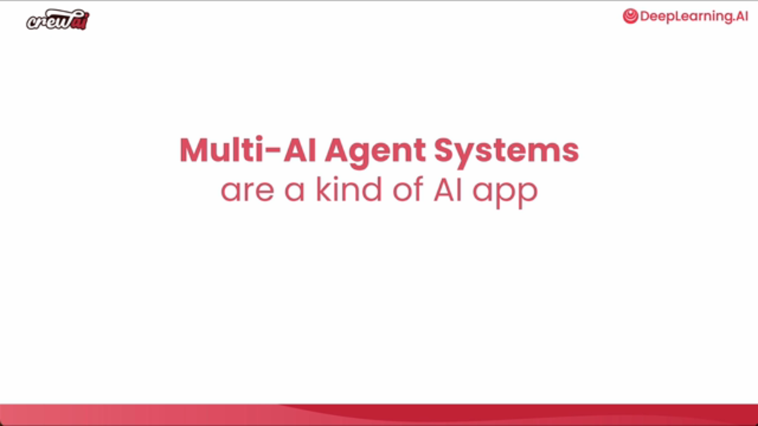

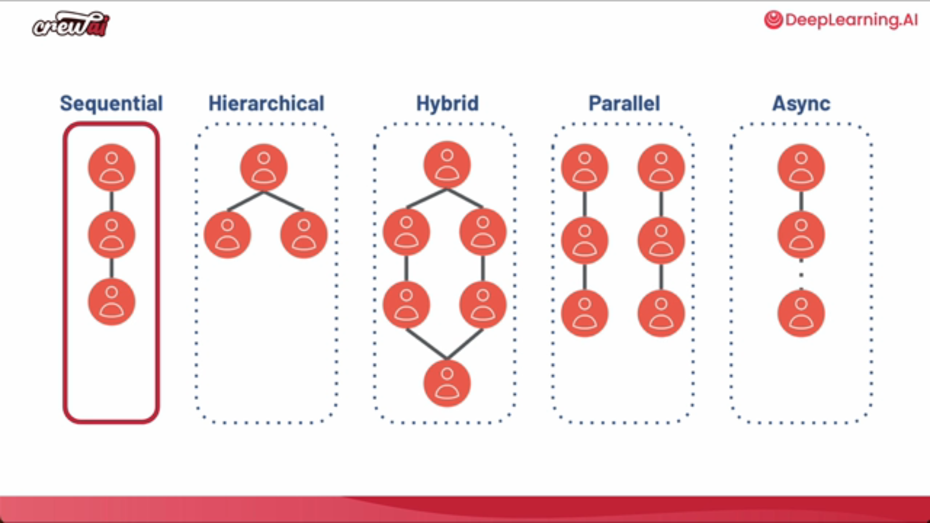



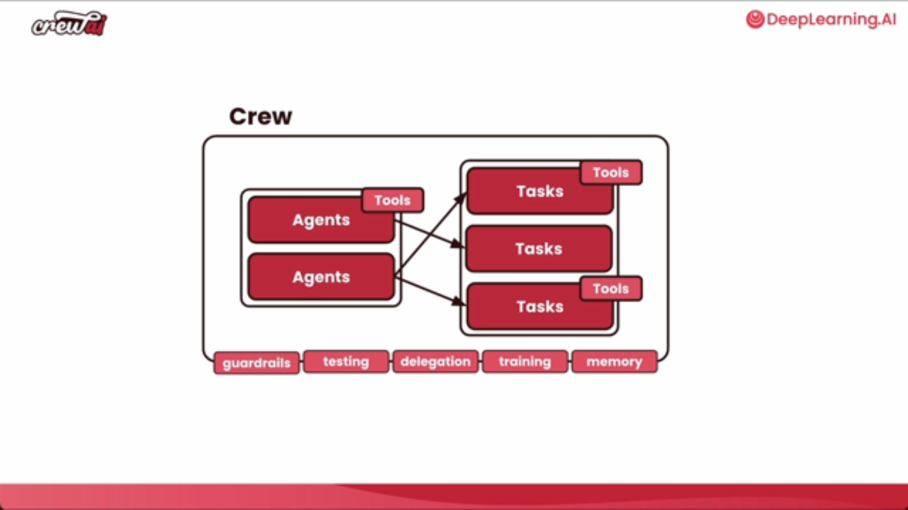

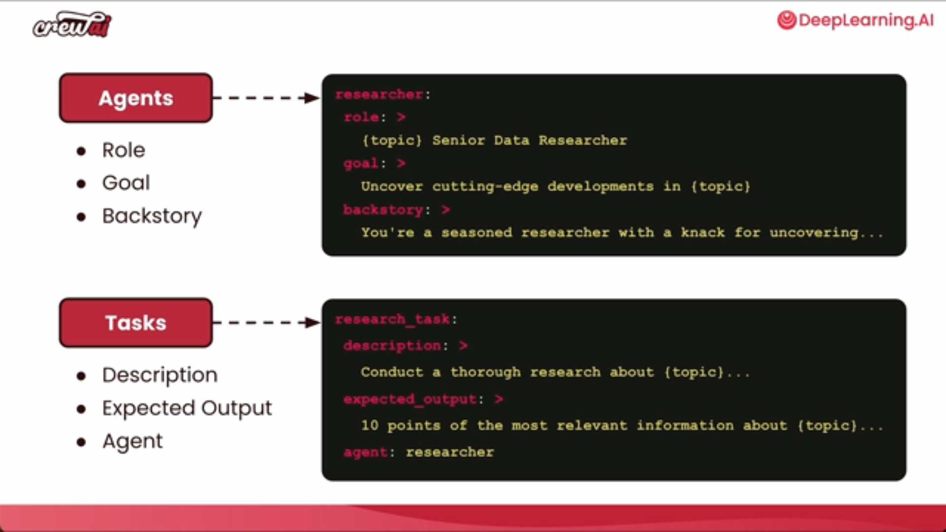

**HANDS-ON**

PROJECT-1 Automated Project: Planning, Estimation, and Allocation

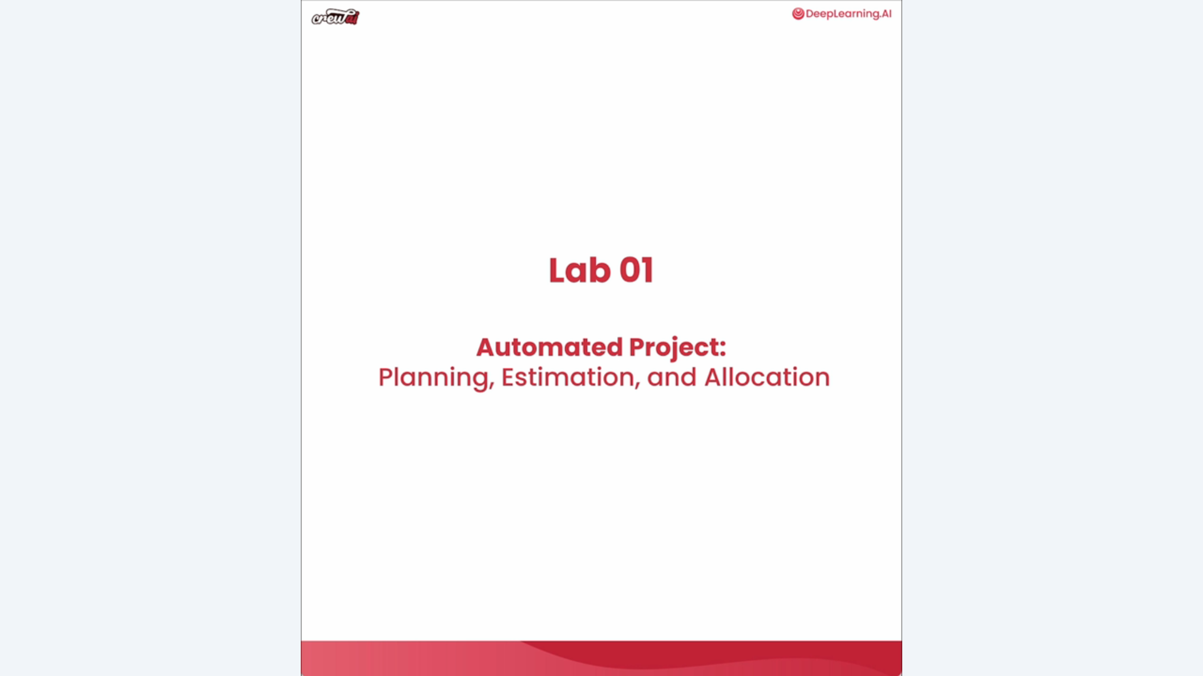

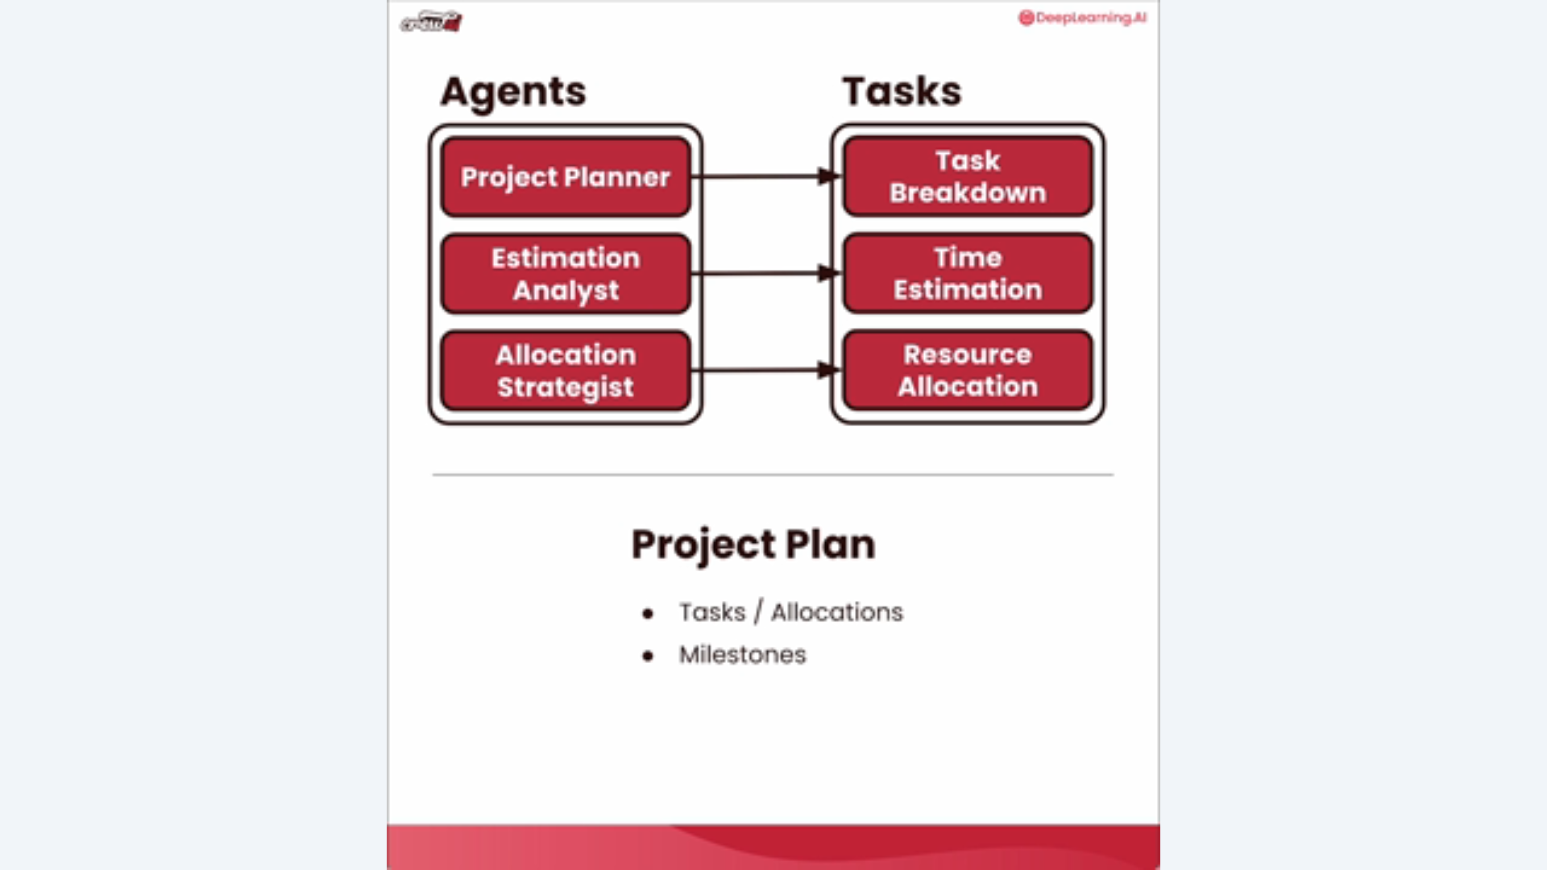

Class – Agent, Task, Crew

Project Flowchart

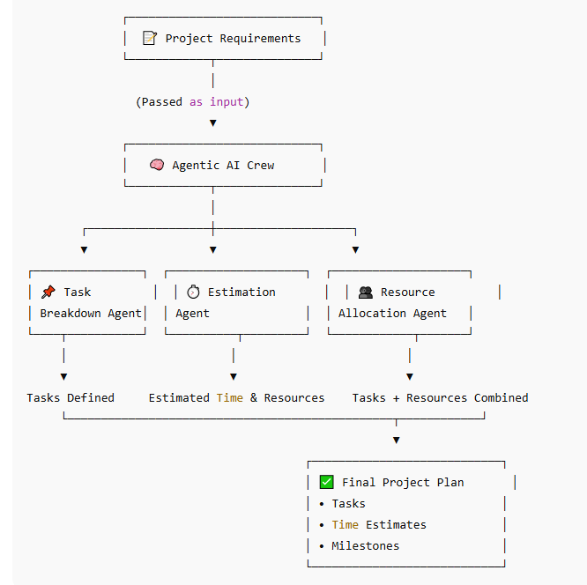

AGENTS.YAML FILE

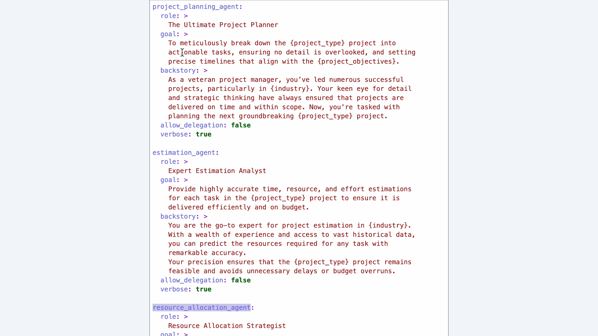

AGENTS FEATURES: -

1. ROLE
2. GOAL
3. BACKSTORY
4. ALLOW DELEGATION
5. VERBOSE

TASKS.YAML

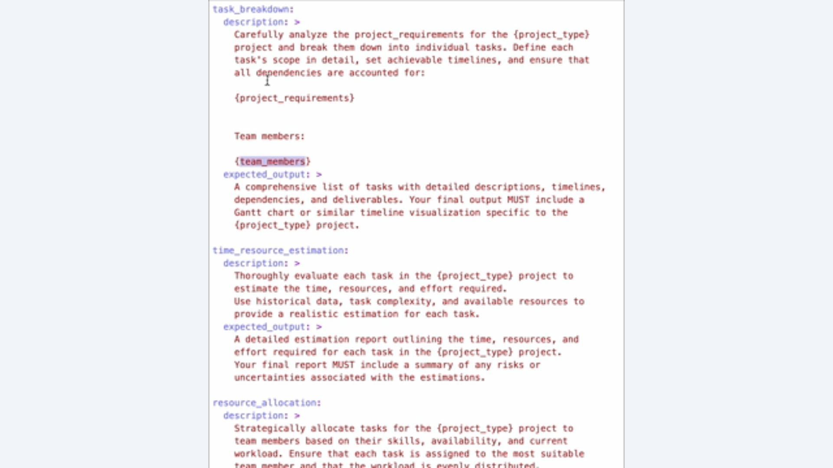

TASKS FEATURES

1. DESCRIPTION
2. EXPECTED OUTPUT
3. AGENT

‘’’’’’’’’’’’’’’’’’’’’’’’’’’’’’’’’’’’’’’’’’’’’’’’’’’’’’’’’’’’’’’’’’’’’’’’’’’’’’’’’’’’’’’’’’’’’’’’’’’’’’’’’’’’’’’’’’’’’’’’’’’’’’’’’’’’’’’’’’’’’’’’’’’’’’’’’’’’’’’’’’’’’’’’’’’’’’’’’’’’’’’’’’’’’’’’’’’’’’’’’’’’’’’’’’’’’’’’’’’’’’’’’’’’’’’’’’’’’’’’’’’’’’’’’’’’’’’’’’’’’’’’’’’’’’’’’’’’’’’’’’’’’’’’’’’’’’’’’’’’’’’’’’’’’’’’’’’’’’’’’’’’’’’’’’’’’’’’’’’’’’’’’’’’’’’’’’’’’’’’’’’’’’’’’’’’’’’’’’’’’’’’’’’’’’’’’’’’’’’’’’’’’’’’’’’’’’’’’’’’’’’’’’’’’’’’’’’’’’’’’’’’’’’’’’’’’’’’’’’’’’’’’’’’’’’’’’’’’’’’’’’’’’’’’’’’’’’’’’’’’’’’’’’’’’’’’’’’’’’’’’’’’’’’’’’’’’’’’’’’’’’’’’’’’’’’’’’’’’’’’’’’’’’’’’’’’’’’’’’’’’’’’’’’’’’’’’’’’’’’’’’’’’’’’’’’’’’’’’’’’’’’’’’’’’’’’’’’’’’’’’’’’’’’’’’’’’’’’’’’’’’’’’’’’’’’’’’’’’’’’’’’’’’’’’’’’’’’’’’’’’’’’’’’’’’’’’’’’’’’’’’’’’’’’’’’’’’’’’’’’’’’’’’’’’’’’’’’’’’’’’’’’’’’’’’’’’’’’’’’’’’’’’’’’’’’’’’’’’’’’’’’’’’’’’’’’’’’’’’’’’’’’’’’’’’’’’’’’’’’

‘’

‘

‘

‘

‘’’

‘’’’’’’’

‘’’’’’’’’’’’’’’’’’’’’’’’’’’’’’’’’’’’’’’’’’’’’’’’’’’’’’’’’’’’’’’’’’’’’’’’’’’’’’’’’’’’’’’’’’’’’’’’’’’’’’’’’’’’’’’’’’’’’’’’’’’’’’’’’’’’’’’’’’’’’’’’’’’’’’’’’’’’’’’’’’’’’’’’’’’’’’’’’’’’’’’’’’’’’’’’’’’’’’’’’’’’’’’’’’’’’’’’’’’’’’’’’’’’’’’’’’’’’’’’’’’’’’’’’’’’’’’’’’’’’’’’’’’’’’’’’’’’’’’’’’’’’’’’’’’’’’’’’’’’’’’’’’’’’’’’’’’’’’’’’’’’’’’’’’’’’’’’’’’’’’’’’’’’’’’’’’’’’’’’’’’’’’’’’’’’’’’’’’’’’’’’’’’’’’’’’’’’’’’’’’’’’’’’’’’’’’’’’’’’’’’’’’’’’’’’’’’’’’’’’’’’’’’’’’’’’’’’’’’’’’’’’’’’’’’’’’’’’’’’’’’’’’’’’’’’’

‘’’’’’’’’’’’’’’’’’’’’’’’’’’’’’’’’’’’’’’’’’’’’’’’’’’’’’’’’’’’’’’’’’’’’’’’’’’’’’’’’’’’’’’’’’’’’’’’’’’’’’’’’’’’’’’’’’’’’’’’’’’’’’’’’’’’’’’’’’’’’’’’’’’’’’’’’’’’’’’’’’’’’’’’’’’’’’’’’’’’’’’’’’’’’’’’’’’’’’’’’’’’’’’’’’’’’’’’’’’’’’’’’’’’’’’’’’’’’’’’’’’’’’’’’’’’’’’’’’’’’’’’’’’’’’’’’’’’’’’’’’’’’’’’’’’’’’’’’’’’’’’’’’’’’’’’’’’’’’’’’’’’’’’’’’’’’’’’’’’’’’’’’’’’’’’’’’’’’’’’’’’’’’’’’’’’’’’’’’’’’’’’’’’’’’’’’’’’’’’’’’’’’’’’’’’’’’’’’’’’’’’’’’’’’’’’’’’’’’’’’’’’’’’’’’’’’’’’’’’’’’’’’’’’’’’’’’’’’’’’’’’’’’’’’’’’’’’’’’’’’’’’’’’’’’’’’

‘’’’’

‘

’’’’’’’’’’’’’

‘

’’’’’’’’’’’’’’’’’’’’’’’’’’’’’’’’’’’’’’’’’’’’’’’’’’’’’’’’’’’’’’’’’’’’’’’’’’’’’’’’’’’’’’’’’’’’’’’’’’’’’’’’’’’’’’’’’’’’’’’’’’’’

‘

’’

‘

’’’’’’’’’’’’’’

’’’’

‘’’’’’’’’’’’’’’’’’’’’’’’’’’’’’’’’’’’’’’’’’’’’’’’’’’’’’’’’’’’’’’’’’’’’’’’’’’’’’’’’’’’’’’’’’’’’’’’’’’’’’’’’’’’’’’’’’’’’’’’’’’’’’’’’’’’’’’’’’’’’’’’’’’’’’’’’’’’’’’’’’’’’’’’’’’’’’’’’’’’’’’’’’’’’’’’’’’’’’’’’’’’’’

‘’’’’’’’’’’’’’’’’’’’’’’’’’’’’’

’’’’

SINGLE AGENT SYSTEM

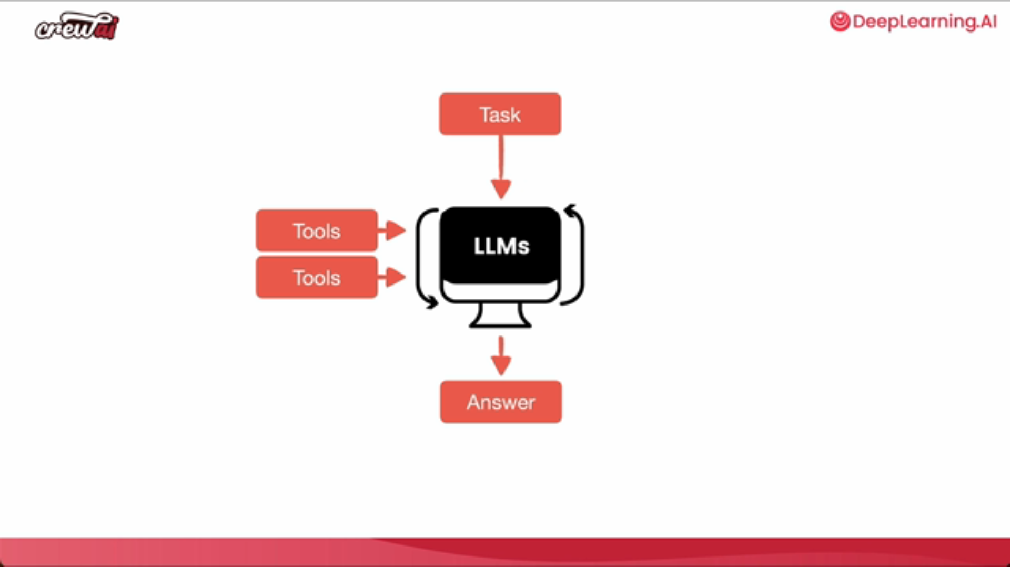

MULTI AGENT SYSTEM

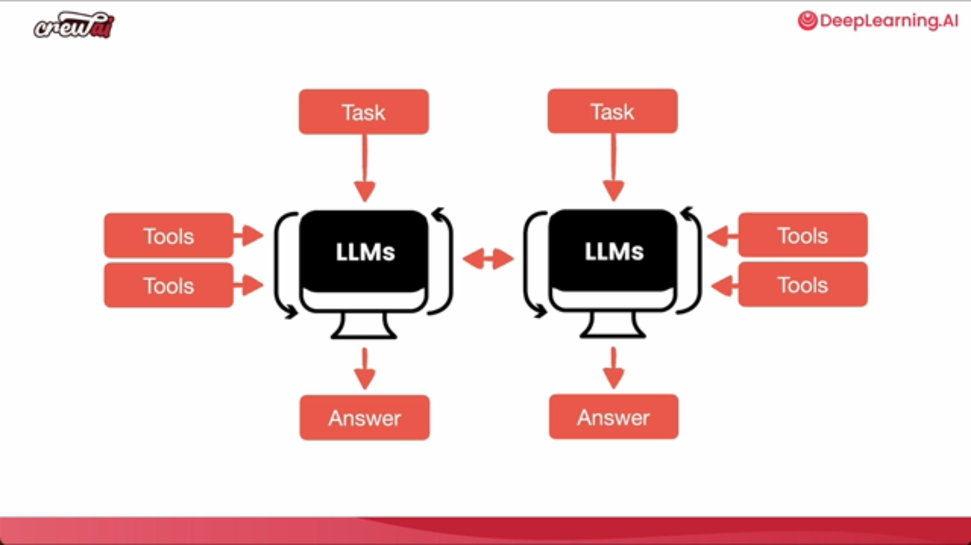

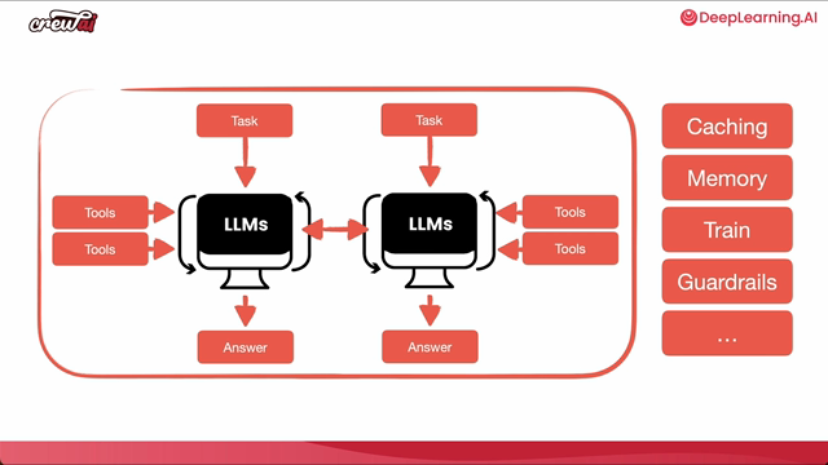

**GUARDRAILS**: PROTECTING AGENTS FROM HALLUCINATIONS.